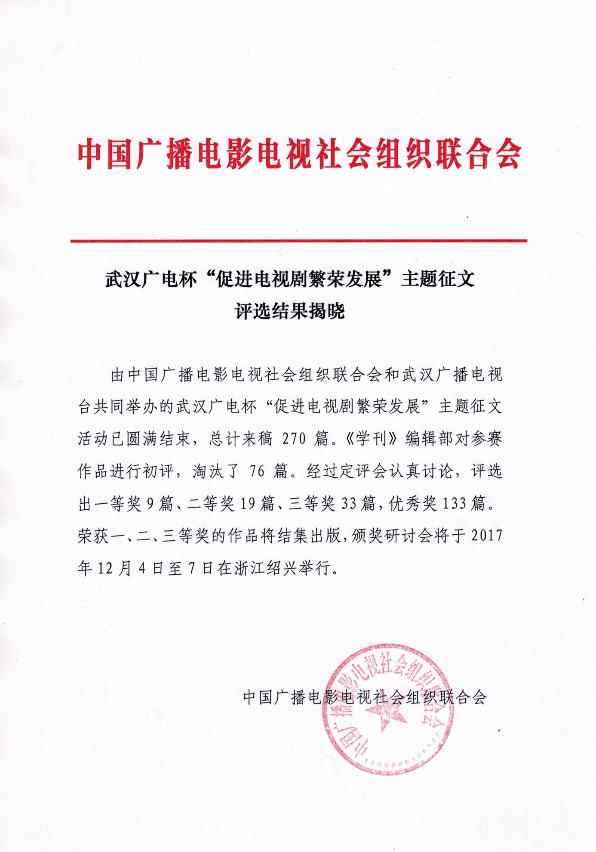
附件7：

附：获奖目录
一等奖

新媒体时代我国电视剧国际交易策略研究 孙铭欣
论都市题材电视剧的现代性价值重建 李磊
中国影视剧“走出去”战略的经验与思考 马坚
论“新农村建设”题材电视剧的“乡村想象”叙事 蔡之国 余梦阳
我国家庭伦理剧中女性婚姻观的变化及反思 陈红梅
代际、性别与阶层
——近年中国青春题材电视剧的表象与政治 李一君
基于IP视角的网络剧价值评估影响因素研究 王锦慧 白敬璇
美韩编剧中心模式在中国电视剧行业的可行性探讨 韦诗博
视频网站海外剧版权引进的发展状况探析 陈洁 王广振

二等奖

农村题材电视剧的新诉求与新表达 闫伟 丁杨明
电视剧对大学生核心价值观的影响及引导机制 陈林彬
经典名曲在影视剧中的妙用 吴爱芳
文化产业背景下电视剧管理的挑战与创新 陈友军
金庸小说改编剧的缺陷、原因及改进路径 徐莉莉 臧婧
从网络小说改编影视剧看跨媒介文化产业的发展 徐瑶 任金洲
“互联网+”时代国产电视剧的IP开发与品牌运营 张海欣
从有限空间到跨界融合
——中国民营电视剧制作业的历史嬗变 潘娜
少数民族题材电视剧的使命 高有祥 张西静 李政
“段子剧”的特点和盈利模式 董潇潇
大数据时代电视剧产业生态的嬗变与重塑
——基于受众互动体验逻辑的考量 吴雷
论网络热播剧的衍生与开发 陈天依
电视剧项目的风险管理 李京
论电视剧新媒体版权在媒体融合中的重要性 沈刘红
大数据推进国产电视剧走出去的策略探讨 贺潇潇
影视“众筹”模式的问题及生态对策 孙一文 刘永宁
浅析抗战剧艺术创作的新变与异途 卢兆旭
浅谈国内电视剧编剧的生存困境 陈诚
跨文化语境下的国产剧海外发行策略 刘志 马芳菲

三等奖

电视剧人物形象审美批评模式研究 汤瑞
电视剧对白与戏剧对白之比较 逄格炜
中国古装电视剧的消费文化问题及引导策略 宋培义 刘丹丹 张楠
反腐电视剧应该怎样走 鞠斐 汪保国
抗战“神剧”的文化悖论 杨洪涛
影视产业垂直一体化与全媒体延伸性研究
——浙江华策影视全媒体战略转型剖析 许伟杰 姚利权
类型、身份建构与家国精神的现代想象 任阳梅
主题曲在电视剧中的渲染功能 王少艳
浅议中国电视剧艺术的对外交流历史进程 张婧
影视剧对传承中式传统服饰文化的影响 周锋
浅析古装影视剧服装的传承和创新 徐立楠
医疗题材剧的责任担当与严谨意识 郑立荣
网络自制剧的创作与营销 王晗 黄洪珍 颜开
网络剧的发展现状及盈利模式 周志平
农民工返乡创业历程的媒介传播研究
——以中国农村题材电视剧为例 成婧
韩剧引进二十年对中国内地电视剧行业的影响回顾 郑雅宁
2016年央视电视剧网络传播影响力分析 刘晓雪 任晓东
河北电视剧产业品牌探索之路 师景 何振虎
从版权视角看电视剧“洋”配乐的得失 党岱
融媒体环境下“新电视剧受众”的观剧特征浅析 郭学文 李文庭
抗战“雷剧”乱象及其文化反思 唐弦 周毅
“互联网+”时代影视名城的形象传播策略 吕丽 赵静
中国网络剧发展策略研究 温景屏
爱情剧频现“女汉子”引发的思考 吕乐平
探析泰国影视剧在中国的传播轨迹 李敏
著作权视角下的IP改编与电视剧产业发展 徐霞
当代电视剧城市叙事的发展流变 杨怡静 李翔
网络趣缘群落对网络剧发展的影响 陈文育 李晗蕾
社交媒体中影视剧的隐性广告初探 夏临
从香港TVB电视剧内容看香港文化的特殊性 刘旭
近年来中国电视剧批评的国际视域 唐忠敏
美国情景喜剧的文化价值观传播框架分析 黄鸿业
联合与分化
——浅析网络剧发展的新趋势 张斌 莫茵

优秀奖

影视剧对旅游产业的影响 李晓冬
电视剧的非平民化现象分析 曹陆军
历史传奇剧与中国精神“景观” 杨伟
中华美学之“气”在电视剧中的呈现 陈妍如
网游IP改编电视剧可行性分析 宣学君
少数民族历史题材电视剧中的英雄形象研究 张玲
IP资源的开发与经营 吴卫华
付费点播或可防止电视剧收视率造假 鲍楠
国内网络自制剧的历史、现状与突围路径 宋培英
新媒体环境下影视剧的审美倾向 曲涵
互联网+时代IP影视的传播策略研究 赖春 赵燕
中美职业类电视剧叙事艺术区别探析
——以《杜拉拉升职记》和《傲骨贤妻》为例 郑光耀
国产正剧的“回声”
——以山影电视剧为例，浅谈正剧受众培养 石玉洁
民间传统情节模式的主流化演义
——浅析新世纪我国传奇类军事剧的叙事策略 胡辉
关于促进我国影视众筹发展的思考 王羽
从“娱乐至死”到“本土化构建”
——中国电视剧现实主义创作进路的分析 解葳 高宪春
当前影视生态环境中媒介的社会角色 李明昱
产业融合视野下海南影视业与旅游业的互动发展研究 朱国昌
跨文化叙事与中国电视剧的海外传播 周根红
中国电视剧播出的数据化、多样化与生态化 朱善智 徐丛丛
城市广电媒体也能在促进电视剧繁荣发展中大有作为 张娟
现实题材反腐剧要重抓严管不能缺位 尤道远
让点燃观众抗战精神的火把永远照亮民族记忆 邵亮
文学名著改编不应成为电视剧剧本创作的主攻方向 洪磊
从传播心理学视角看网络剧的兴起 吴胜彬 陈勇
影视旅游：概念、案例与趋向 张祖群
新传播时代韩国电视剧的审美维度探析 王杨
当下国产都市剧中的身体意象 张书端
抗日剧的“热”播与“冷”思考 王超
我国网络自制剧走热原因及发展策略探析 任昌辉 万莹
论影视剧中的修辞策略 龚俊杰
试析影视剧中的城市形象塑造
——以上海为例 王晶
消费社会语境下现象级网络自制剧的冷思考 王帅
国产电视剧对中国传统价值观的建构与弘扬 宋亚萍
国产谋略题材电视剧的演变历程和创新方式 刘洋
文化的疏离与身份的焦虑
——“后回归时代”香港电视剧中的内地女性形象 余礼凤
刀光剑影—网剧战实质:“IP”战、“思维众筹”战
——以2010—2016年上映的电视剧、网剧为案例 韩强 倪珍臻
中国情景喜剧20年本土化发展思考 高臻笛
长剧霸屏现象管窥 刘园园 周云倩 张绪鸿
从《乔家大院》到《当家大掌柜》
——三晋文化视野下的晋商题材电视剧发展脉络探析 郭弘
论电视剧《何以笙箫默》创作上的成败得失 方东明
电视剧《何以笙箫默》与小说原著人物形象塑造的异同 张泰
电视剧人物配音创作“宜”“忌”探
——以《何以笙箫默》为例 彭晓燕
《何以笙箫默》的声音艺术分析 肖翔
深度与广度
——电视剧《平凡的世界》成功改编对我国动画发展的启示 李小燕
平凡世界中的华丽视听雕琢 冯思婧
《平凡的世界》中方言及主题音乐的运用 曹冉 马立军
《平凡的世界》中的三大女性角色分析 张晓嫣
卫子夫形象的电视剧传播
——以电视剧《大汉贤后卫子夫》为例 薛颖
英雄人物形象塑造的新尝试
——解读《小宝和老财》 倪雪坤 路宝君
《平凡的世界》：诚意的精神赓续 郭丽娟
论电视剧《勇敢的心》的叙事策略 张连桥
热点·看点·透视点
——《芈月传》的艺术特色 文红
从《传奇大掌柜》看京派文化的审美呈现 许莹冰
电视剧《传奇大掌柜》的反面角色塑造 杨阳
浅析电视剧《传奇大掌柜》的声音艺术魅力 赵彦彪
二元对立视角下人物角色的建构
——以电视剧《传奇大掌柜》为例 张连军 郭惠玲
论历史传奇剧《传奇大掌柜》的小场景与大叙事 卞晓丹
历史全景中的人生传奇
——电视剧《传奇大掌柜》剧作分析 江虹
从《三八线》看我国战争题材电视剧创作的突破 甘益民
论《异镇》对战争剧的审美突破 肖俊
从《伪装者》谈主旋律电视剧对核心价值观的有效传播 段祎
论文学作品影视改编的局限性
——以《平凡的世界》为例 高智 朱芷萱
《东方战场》：以史实承递民族记忆 廖声武
《东方战场》：抒情与史诗 张萱
《东方战场》：全民族抗战的爱国史诗 杨翠芳
《欢乐颂》的多元价值观和互联网营销 周斌
浅析古代妆饰的影像还原
——以《大秦帝国之崛起》为例 郭宁
IP产业链的多维联动品牌运营策略
——以电视剧《微微一笑很倾城》为例 刘锦宏 闵梦颖
《芈月传》服装制作的民族文化特色 吕世亮
《小别离》对现实题材生活剧创作的启示 张俊梅
《江城警事》：中国故事与国家形象建构 沈嘉达 沈思涵
《江城警事》：类型范式的突破与人物形象的反程式化 童杰 王贝贝
《太子妃升职记》热播之道 潘晴晴 郑智斌
《甄嬛传》《武媚娘传奇》热播反思 田利红
《太子妃升职记》热播背后的传播学原因探析 童心
试论都市家庭喜剧的台词语言运用
——以电视剧《大丈夫》为例 韩永青 王桃
地方电视情景剧的地域文化传播
——以广西卫视《老友一家亲》为例 黎鲜
论农村题材电视剧《苍天厚土》复播的现实意义 唐巍巍
电视剧《我是特种兵》的“造神”及其问题 阮加乐
历史性与地域化交节点处的民族叙事
——电视剧《二十四道拐》中特殊而真实的黔西南抗战 卓雅
情景喜剧《生活大爆炸》中“笑”的诗学 黄灿
论中国传统文化在电视剧《琅琊榜》中的影像化表达 郭小霞
《天龙八部》的情爱心理学 黄增喜
热播剧带动下旅游消费的冷思考
——以热播剧《花千骨》《琅琊榜》为例 刘炳辉 郭晓琳
互联网思维影响下的韩剧
——以热播剧《来自星星的你》为例 徐晓芳
“中国梦”电视剧的创作与传播
——从《唐顿庄园》谈起 邵清风
欲望的缺席与在场：电视剧《琅琊榜》的性别机制 薛英杰
在“超人”与“本真”之间的无奈选择
——以《虎妈猫爸》为例 王莹慧
网络自制剧的新生代受众群探微
——以爱奇艺热播剧《盗墓笔记为例》 李正良 谢璐姗
失真的现实主义
——论电视剧《平凡的世界》对原著的不合理改编 李惠
电视剧《红高粱》音画艺术评析 王甦
《花千骨》中“爱的境界”及其对家庭教育的启示 童宏亮
热播电视剧也要注意接地气、贴近生活实际
——给《空巢姥爷》点三个赞吐四点槽 张苏艳
《虎妈猫爸》：素材制胜与当下中国电视剧的创作突围 王士霖 肖立平
教育题材电视剧的成功密码
——评电视剧《虎妈猫爸》 王卫明 幸晖晖
从新的角度来论证抗日神剧的荒谬性
——以《东史郎日记》为切入点 代晨
抗战洪流中的草根传奇
——评电视剧《二炮手》 王伟伟
简评热剧
——以《杉杉来了》《何以笙箫默》为例 王彦
电视剧《马向阳下乡记》文艺“人民性”解读 贾奎林 李新华
论历史剧的历史人物嫁接
——从电视剧《芈月传》谈起 岳进
从《芈月传》的成与败看古装宫廷剧的得与失 谢跃进 谢鸿鹤
镜与灯：从反映现实到引领现实
——论电视剧《欢乐颂》 李曙光
解读《欢乐颂》：城市社会学的角度 郑天
从《芈月传》看新媒体环境下电视剧品牌营销 韩佳璇
电视剧粉丝的沉浸体验研究：以《太阳的后裔》为例 姚亚南
内容为王品质营销
——浅谈电视剧《欢乐颂》 安晓燕
狂欢与反思
——网络剧《太子妃升职记》从霸屏到下线现象分析 邵小艳
论意境营造对我国电视剧本体美学建设的意义
——由《后宫·甄嬛传》与《芈月传》之异同说开去 岳晓英
浅析网络小说叙事如何更好的转变为电视剧叙事
——以《琅琊榜》为例 宋蓉蓉
基于女性主义视角的电视剧《芈月传》 司马峥华 纪伟业
画面和语言达不到的地方
——论电视剧《平凡的世界》中民歌的作用 赵忠富 黄仲山
女人，以创之名给生命一场突围
——从电视剧《拥抱星星的月亮》和《女医明妃传》说起 李素云
从电视剧《大秧歌》看大秧歌民俗的影像表达 邵贵媛
对韩剧在中国热播原因的传播学解读
——以《来自星星的你》为例 苏畅
电视剧《芈月传》蕴含的传统文化解析 张东艳
电视剧《花千骨》的戏剧技巧与儒家价值观的解构 刘小梅
电视剧《甄嬛传》与《芈月传》对比三论 王莹雪
广府文化视阈下的情景喜剧研究
——以《外来媳妇本地郎》为例 林琳 刘汉波
网络微喜剧中的女性形象分析
——以《极品女士》为例 徐仁翠
波伏娃“第二性”与影视剧的女性符号塑造
——以《芈月传》为例 张玉
中国电视剧移植性生产中的复制式问题分析
——以《丑女无敌》为例 高一萍
从《伪装者》与《三八线》的戏剧顺势抗争反思思想政治教育话语之“真” 王越芬 张世昌
电视剧观赏也要摒弃浮躁心态
——三看现实农村题材电视剧《老家门口唱大戏》的感悟 沈浴晖
电视剧《欢乐颂》的女性价值观 王伟
大数据、流媒体与电视剧内容生产新策略
——美剧《纸牌屋》的启示 李冰 郄婧琳
电视剧《芈月传》镜像外闲话中国文化现象 朱国昌
超越现实阻隔的战地情感史
——评电视剧《历史永远铭记》 艾志杰
《北平无战事》：国民党人物塑造的创新与突破 邱桂兰 何祖健
中国影视剧成功走向世界的翻译策略
——以美版《甄嬛传》的翻译为例 林春洋 石春让
现象级电视剧《芈月传》创作特点及传播效果分析 马晓虎
浅析韩剧《太阳的后裔》中看不见的宣传 夏峰琳
《欢乐颂》：在现实中追求自由与平等的交响曲 徐舫州 刘靖轩

